Rapport d’intervention

Nina Carducci

Table des matières
I - Score Lighthouse 2
1 - Score Lighthouse avant optimisation 2
2 - Score Lighthouse après optimisation 3
II - Détails des optimisations et interventions effectuées 3
1 - Les images 3
III - Accessibilité du site 4
1 - Accessibilité avant optimisation 4
2 - Accessibilité après optimisation 5
3 - Modifications effectuées 5
IV - Détails de réalisations additionnelles à la demande du client 5
1 – Navigation Modal 5
2 – Couleur catégorie active 5
V - Cahier de recette 6
VI – Sources 7
VII - Annexe 7
1 - Rapport complet de l’audit Lighthouse 7
2 – W3C verification 10
3 – Google Rich Snippet + Schema.org 11

I - Score Lighthouse

1 - Score Lighthouse avant optimisation
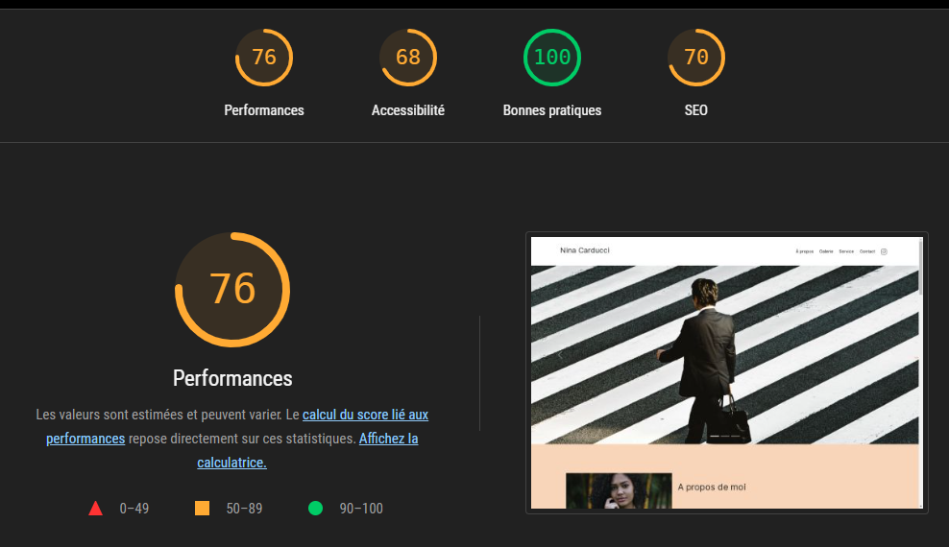

2 - Score Lighthouse après optimisation
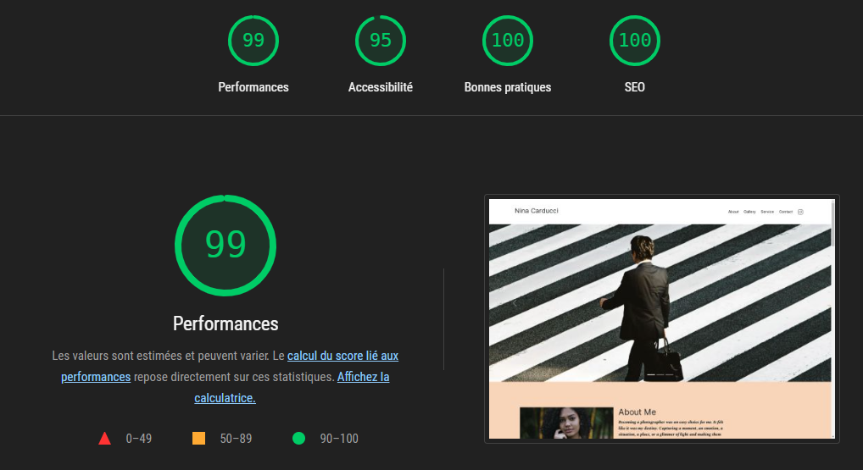

II - Détails des optimisations et interventions effectuées

1 - Les images
Le projet comporte originellement 15 images pour un poids total de 235,2 MB. Nous avons effectué les modifications suivantes aux images :
- Utilisation d’un compresseur d’image en ligne pour réduire leur taille et poids (Optimizilla/paint)
- Changement de .png à .webp pour gagner encore du poids
- Ajout d’un nina.small en png pour snippet et meta twitter/instagram/facebook
Après les modifications, le poids total des images est de 8 MB, soit un gain de 96,6%.

III - Accessibilité du site

1 - Accessibilité avant optimisation
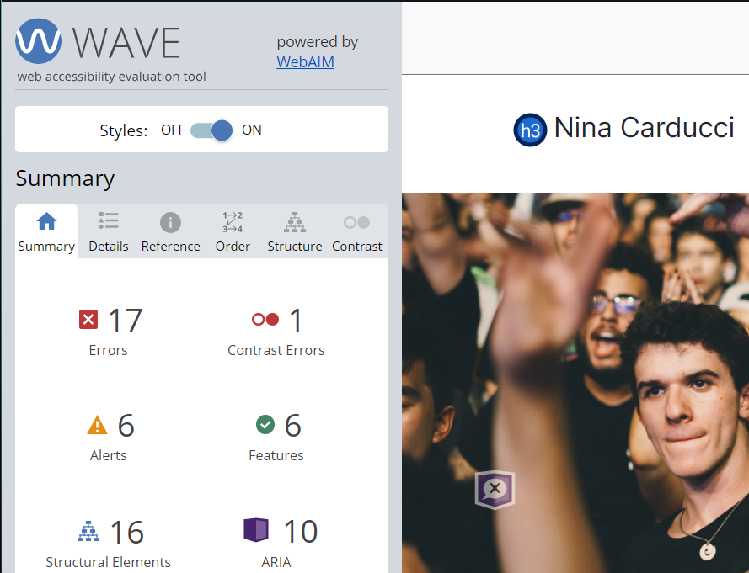

2 - Accessibilité après optimisation
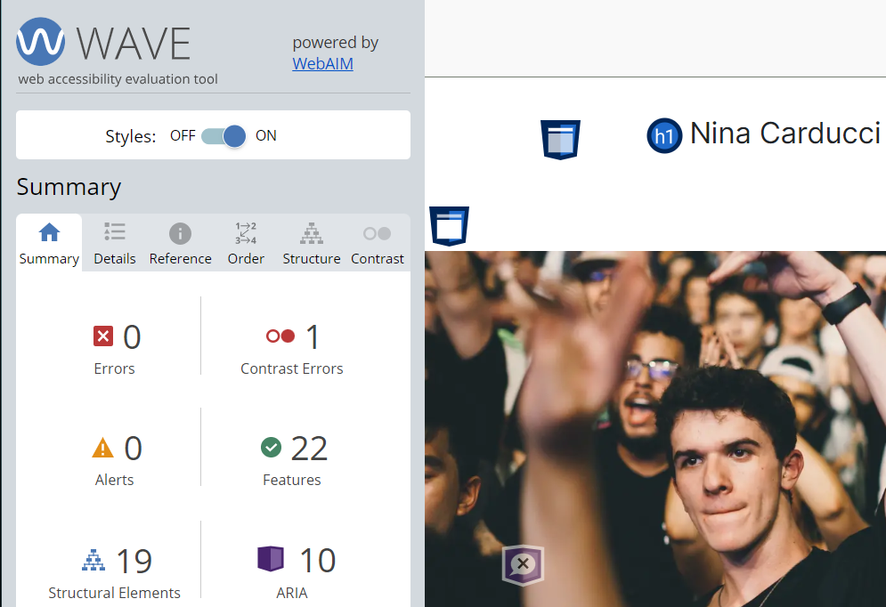

3 - Modifications effectuées
-Réorganisation des titres et balise H1-H2-H3…
-Titre alternatif a chaque images
-Correction du formulaire de contact avec les consignes qui n’avais pas de « label » et des label qui n’avais pas de parent
-Ajout d’un titre pour la page nina
-Ajout informative d’une langue pour le site

IV - Détails de réalisations additionnelles à la demande du client

1 – Navigation Modal
-Correction de l’index = i a qui il manquais le +1 ou -1 pour le l’image suivant et image precedent respectivement dans le fichier maugallery.js et maugallery.min.js

2 – Couleur catégorie active
-Correction de la couleur de la catégorie active via une modification de class dans le fichier maugallery.js et maugallery.min.js

V - Cahier de recette
Détail des fonctionnalités débuggées et de leur statut :

ID | Action | Résultat initial | Résultat attendu | Statut | Remarques et commentaires
1 | Clic sur catégorie | Pas de couleur sur la catégorie selectionnée | Couleur sur la catégorie selectionné pour savoir dans laquelle on est | Résolu | Erreur dans la class selectionner dans le js
2 | Clic sur suivant/precedent dans la modal | Rien du tout | Passage sur l’image suivante ou precedente | Résolu | Erreur dans l’index, oublie +1 -1 pour changer d’image
3 | Changement de la résolution des images | Image a résolution élévé | Reduction poids de l’image pour accelerer le chargement du site | Résolu
4 | Changement du format des images | Image au format JPG/PNG | Image au format WEBP | Résolu | Le format WebP permetune meilleur compression des images et donc une meilleur reduction du poids
5 | Minification des js/css | Taille des fichiers trop volumineux | Reduction de la taille des fichiers | Résolu
6 | Ajout balise sémantique | Balises manquantes | Balises ajoutées | Résolu | Essentiel pour le SEO
7 | Changement de la langue de la page | Langue actuelle | Ajout de la langue « Eng » | Résolu | Adaptation du langage du site
8 | Ajout balise meta description | Balises manquantes | Balises ajoutées | Résolu | Essentiel pour donnée envie au client de cliqué sur le site
9 | Ajout balise title | Balises manquantes | Balises ajoutées | Résolu | La balises title permet de donnée un titre au site
10 | Ajout footer | Footer manquant | Footer ajouté | Résolu | Le footer est essentiel pour y ajouté des information primordial comme les contacts,reseau, horaire, adresses, et menu
11 | Ajout script schema.org | Script manquant | Script ajouté | Résolu | Il a pour but de rassembler en un seul endroit, de maintenir et de faire évoluer les différentes balises de données structurées élaborées par les moteurs de recherche google yahoo bing

VI – Sources
-Google
-Reddit
-Chrome for developper
-Mdn web docs
-Youtube

VII - Annexe

1 - Rapport complet de l’audit Lighthouse
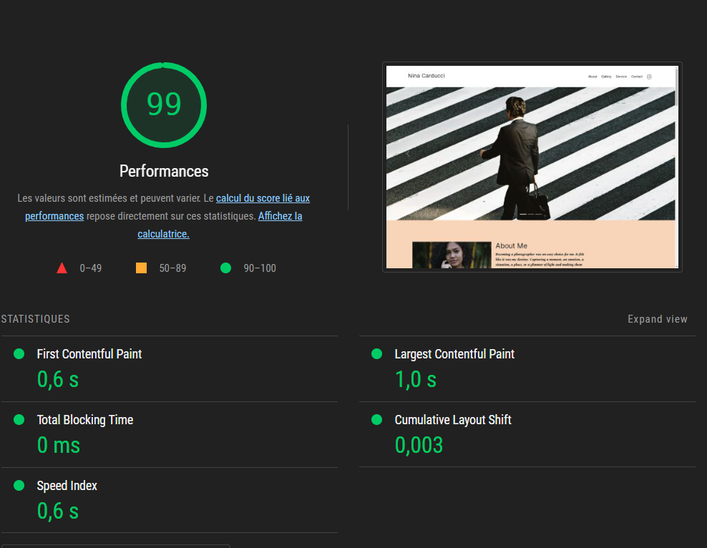

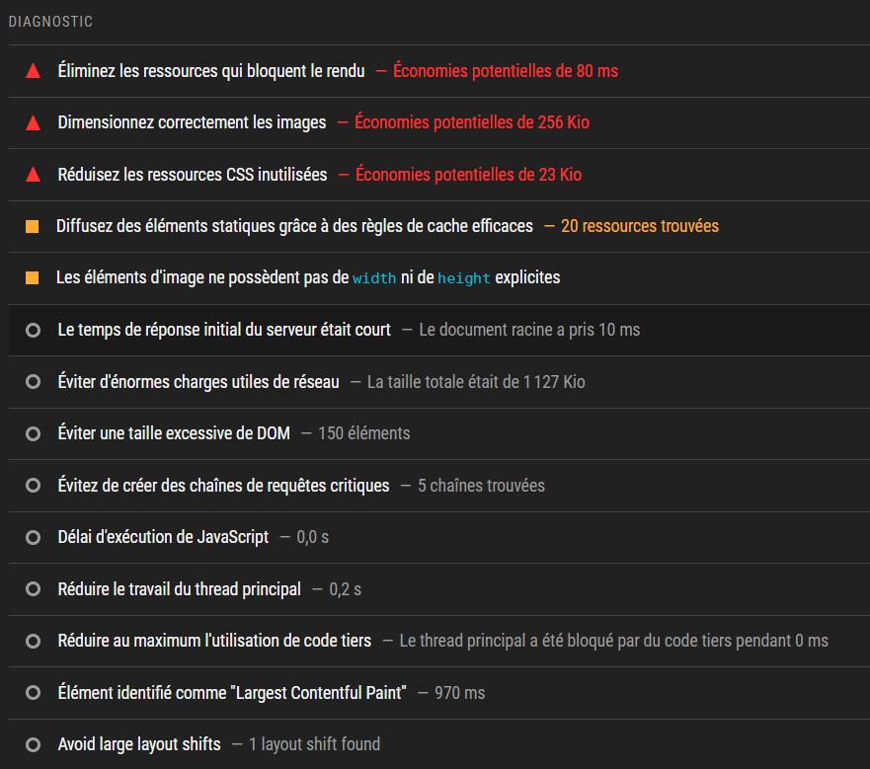
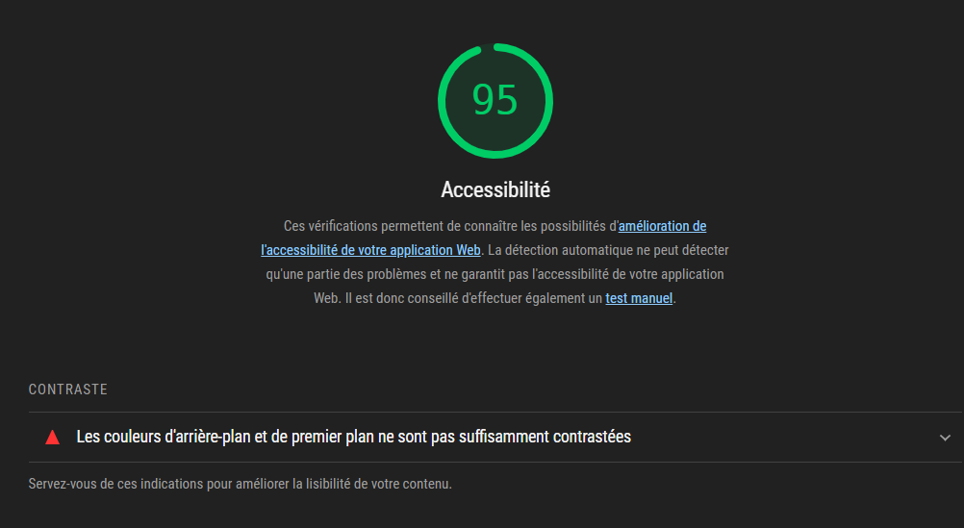
---------------------------------------------------------------------------------------------------------------------------
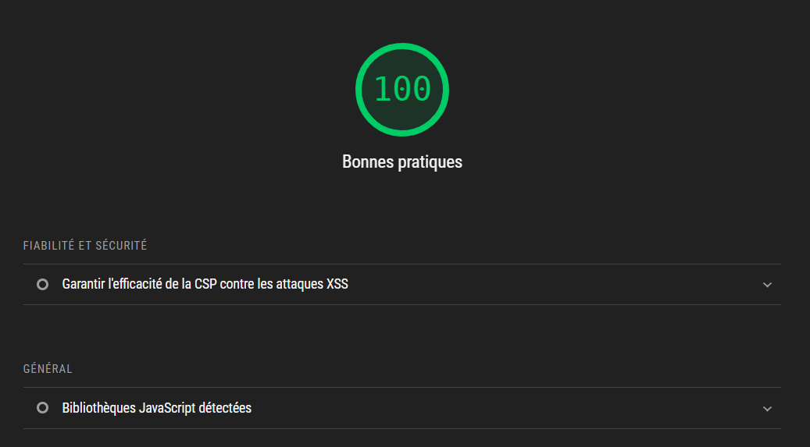
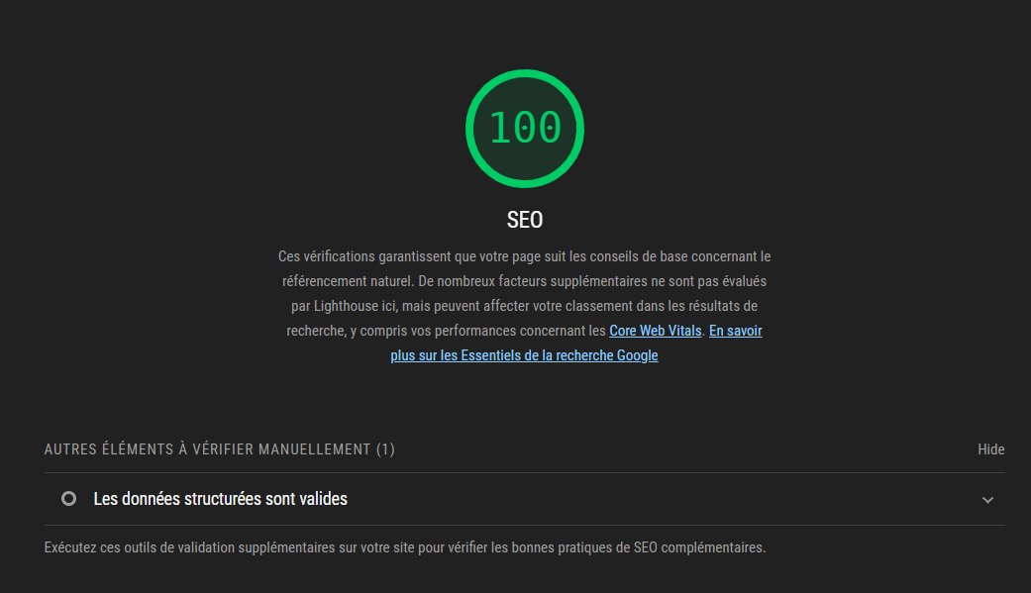

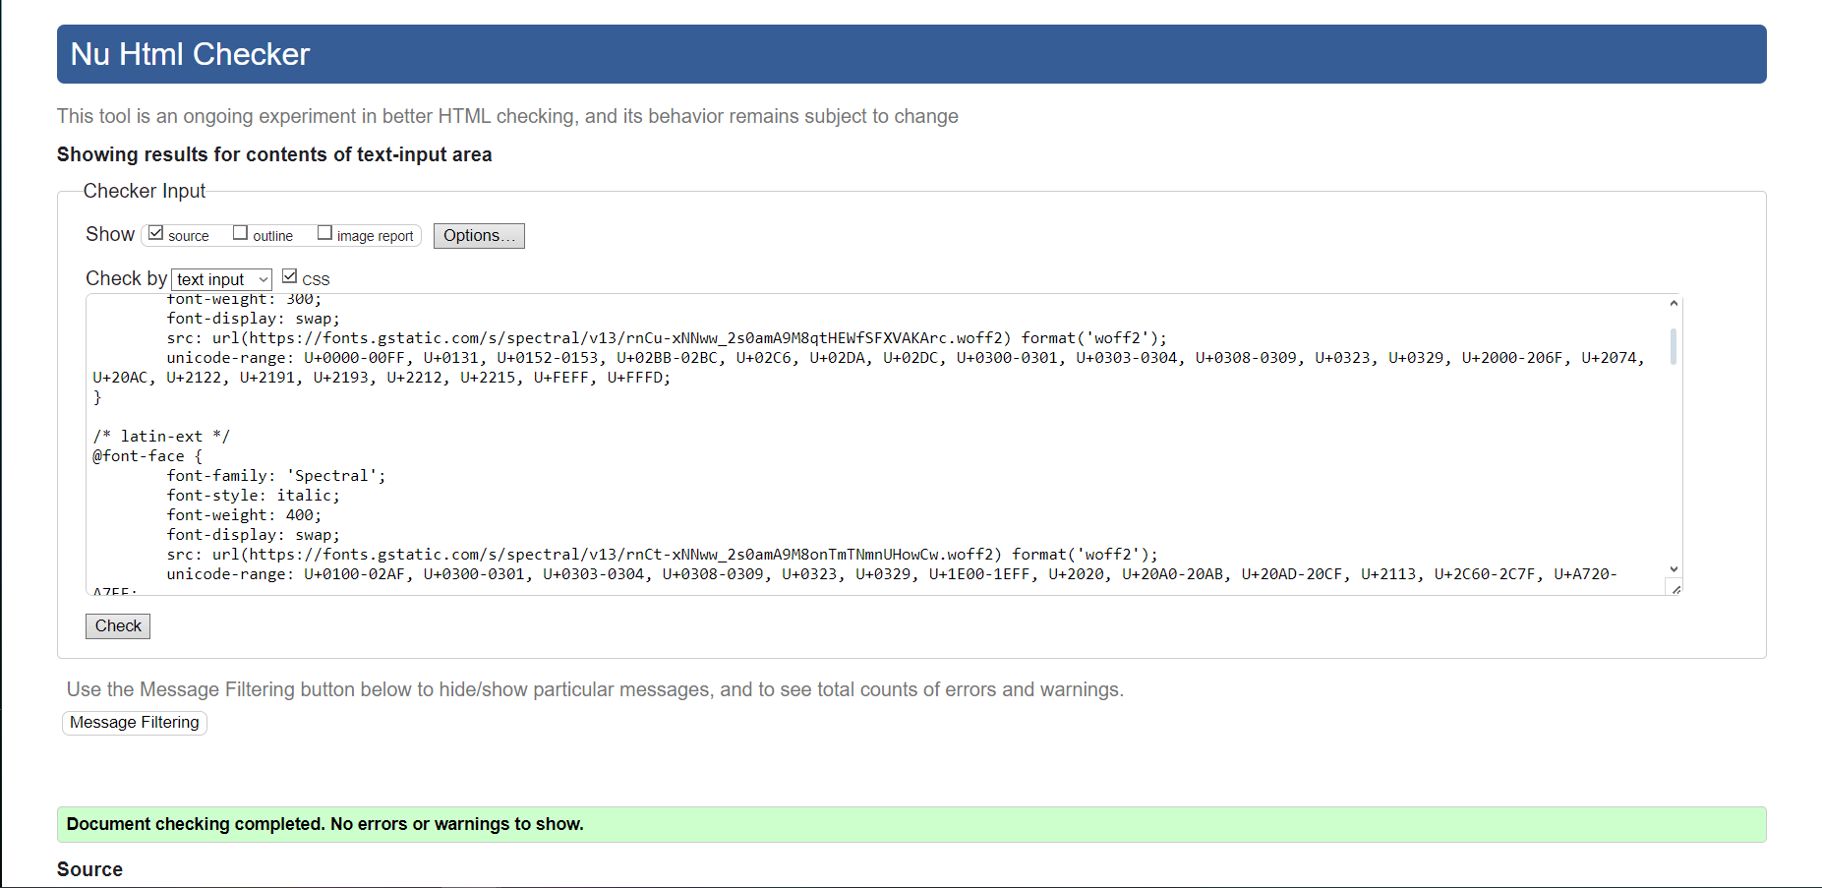
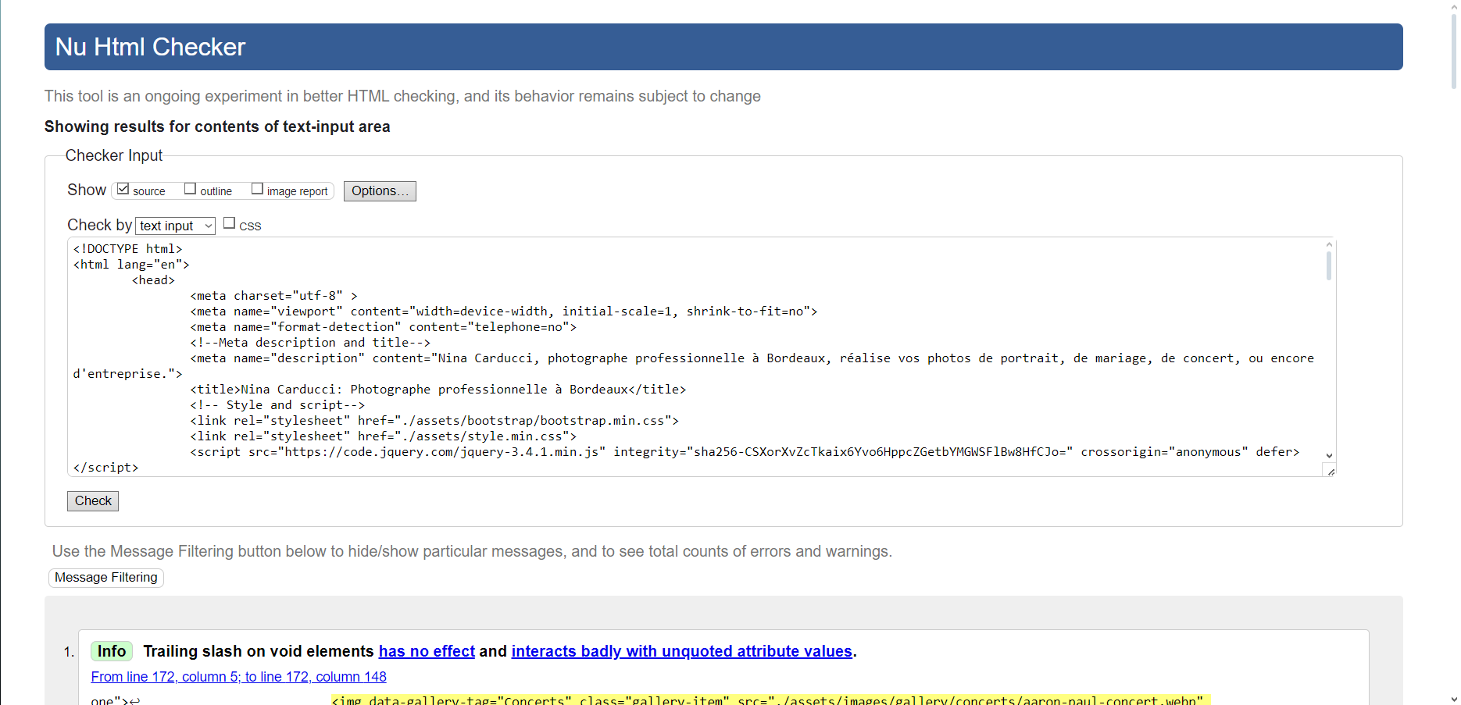
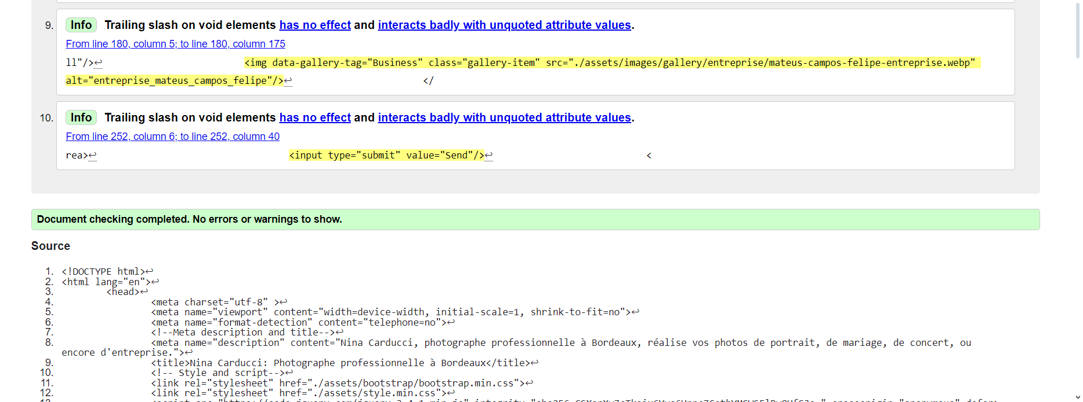
2 – W3C verification

---------------------------------------------------------------------------------------------------------------------------

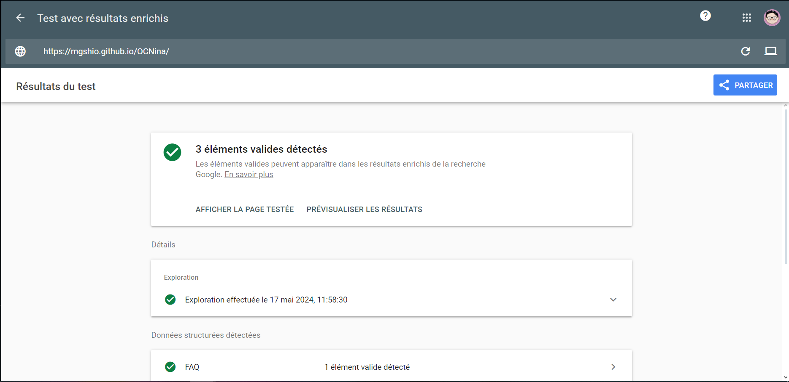
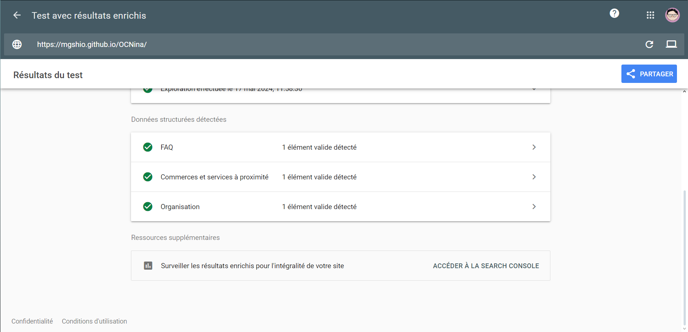
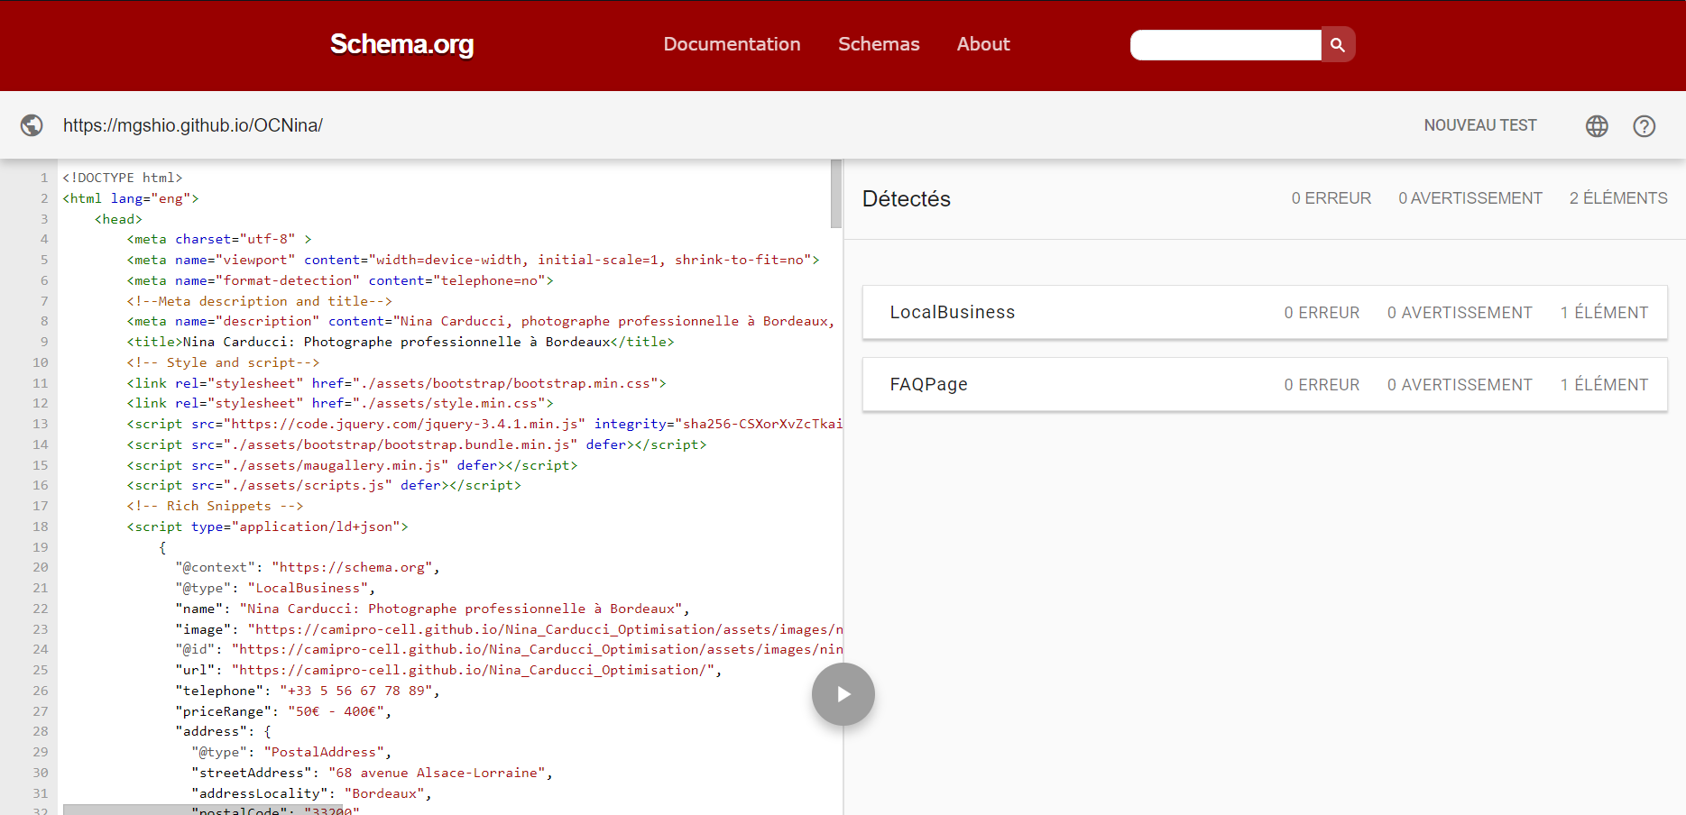
3 – Google Rich Snippet + Schema.org

